*Областное казенное образовательное учреждение для детей-сирот и детей, оставшихся без попечения родителей «Верхнелюбажская школа – интернат для детей-сирот и детей, оставшихся без попечения родителей » Фатежского района Курской области*

Воспитательное мероприятие

***Зимние эстафеты для детей среднего и старшего возраста***

Подготовила и провела:

воспитатель

Борзенкова Т.А.

c. Верхний Любаж

**Цель:**

приобщить детей к традициям большого спорта;

продолжать укреплять здоровье детей;

выявить спортивные интересы, склонности и способности воспитанников;

развивать быстроту, ловкость, силу, точность, выносливость;

воспитывать волевые качества, развивать стремление к победе и уверенность в своих силах. Учить не только получать радость от своих результатов, но и переживать за товарищей.

**Место проведения:** Площадка перед общежитием

Дата проведения: 6 января 2014г.

***Ход проведения***

Установить ориентиры напротив соревнующихся команд в начале и конце эстафеты. Соревнования начинаются и заканчиваются по вашей команде. Эстафеты проходят в несколько туров.

***1 тур*** ***Бабки-ежки***

Вам понадобятся: 2 клюшки , 4 ориентира.

1. Установить ориентиры в начале и конце эстафеты. У первых игроков в руках клюшки. По команде они должны «оседлать» клюшки и доскакать на них до ориентира, оббежать его, вернуться назад и передать клюшку следующему игроку своей команды.

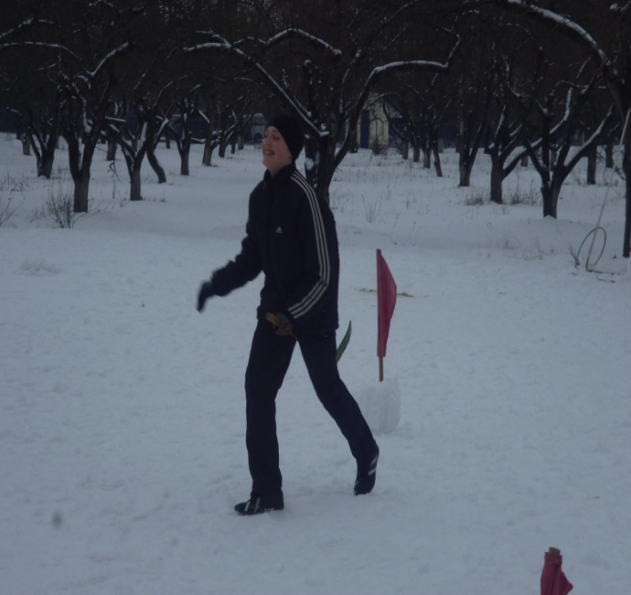 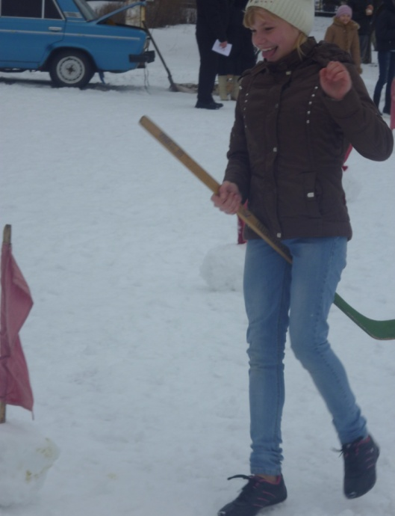

2. ***Гонка с шайбой***

По сигналу первый участник обводит поставленные предметы, стараясь не сбить, должен добежать до ориентира, вернуться назад, передать клюшку и шайбу следующему игроку.

***2 тур Хоккеисты***

Установить по одному ориентиру в начале эстафеты напротив каждой команды. Ориентиры в конце эстафеты являются воротами, в которые участники будут забивать голы. Также установить ориентир на некотором расстоянии от ворот. Можно заменить его прочерченной на снегу линией.

Дети должны вести клюшкой шайбу до ориентира (или линии) и постараться забить гол в ворота. У каждого игрока одна попытка. После этого нужно вернуться к началу эстафеты и передать клюшку следующему игроку.

Соревнования начинаются и заканчиваются по вашей команде. Выигрывает команда, первой справившаяся с заданием.

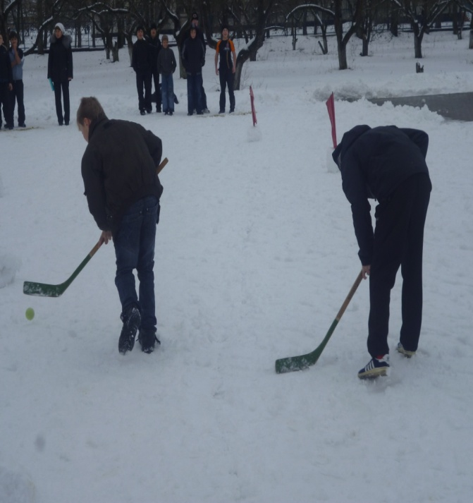 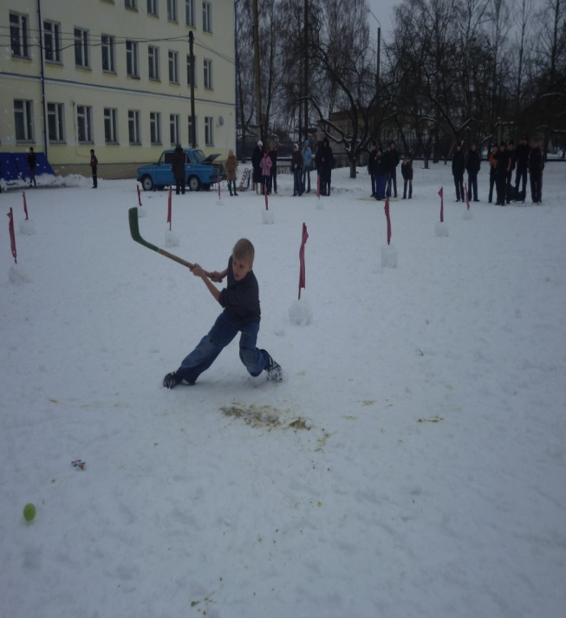

***3-й тур Игра с мячом***

1. Перенести мяч на теннисной ракетке до ориентира, обойти вокруг него и обратно. Передать следующему игроку команды. Выигрывает тот, кто быстрее справится с заданием.

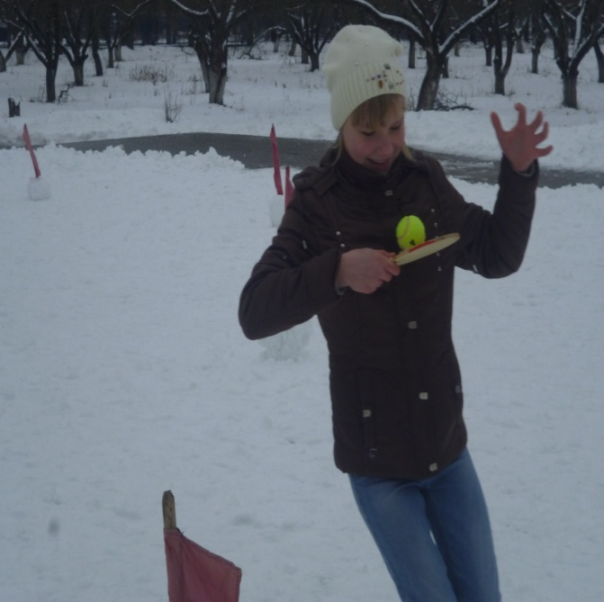 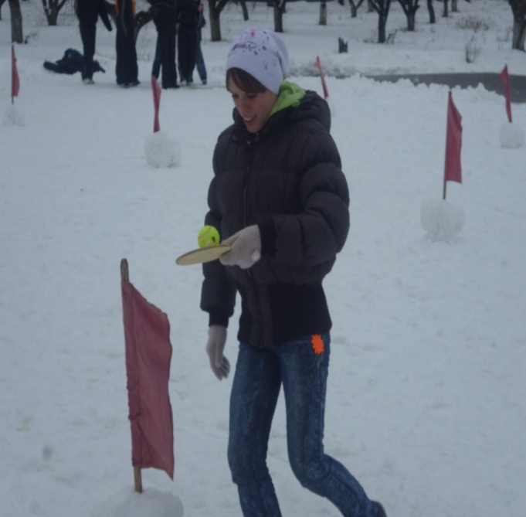

2. Участник по команде бежит с мячом в руках между флажками, должен положить мяч в тарелочку, обратно по прямой и передаёт следующему эстафету. Следующий бежит между флажками, берет мяч и назад по прямой линии и т.д.

3. Мяч зажать между ногами и прыжками двигаться до ориентира (флажка), обежать вокруг него и назад бегом, мяч в руках. Выигрывает команда, первой справившаяся с заданием.

4. Перенести три мяча (мячи нужно брать все сразу) до ориентира и положить в тарелочки. Следующий игрок бежит и забирает мячи. И так по очереди.

5. «Сеем огород». У участника три коробочки. Во время бега разложить коробочки по тарелочкам, оббежать вокруг ориентира и назад по прямой линии. Следующий участник бежит и собирает коробочки, передает их другому игроку команды.

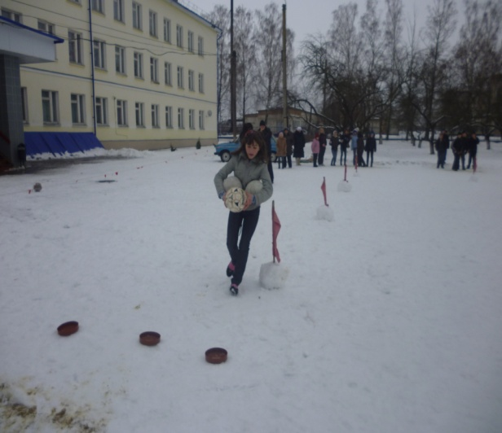 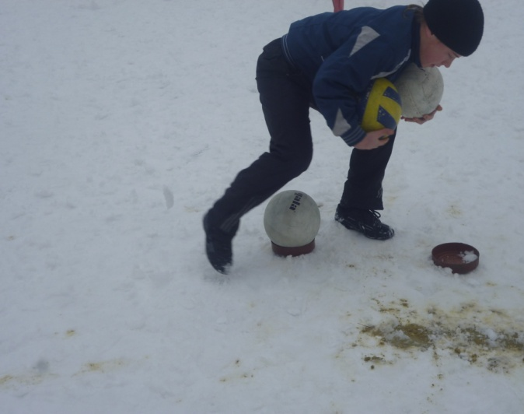

***4-й тур Санный городок***

1. ***Черепашки***

Участники игры строятся попарно.

По команде участники садятся на санки спиной друг к другу. Передвигаясь ногами, надо докатиться до конечной остановки (18–20 м), а обратно вернуться к команде бегом, катя санки.

1. ***Эстафета с санками***

Команды строятся колоннами лицом к финишу, находящемуся на расстоянии 40–50 м. По сигналу 3 игрока от каждой команды: один в санках, другой – в упряжке, третий – подталкивает сани сзади, бегут до финиша и обратно. Затем тот, кто вез сани, становится в конец колонны. Его сменяет тот, кто подталкивал сани, кто сидел в санях – подталкивает сани сзади. В сани садится следующий игрок из команды. Вариант: можно занять сани двум игрокам: один везет, другой в санях. На повороте участники меняются местами.

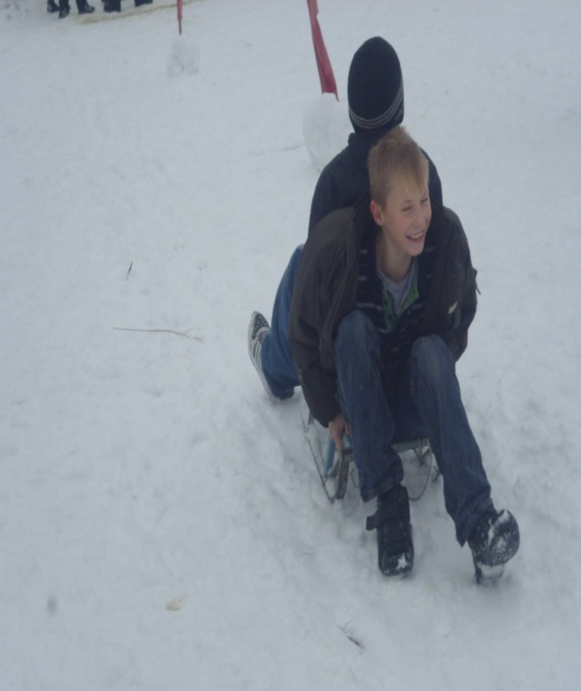 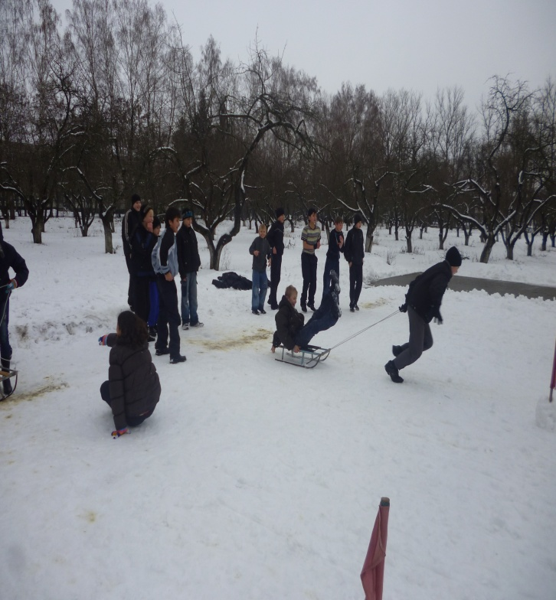

1. ***Сани-тачки***

Один игрок лежит на санках на животе, свесив ноги. Другой, взявшись за его ноги, толкает санки вперед. На повороте участники меняются местами.

***Эстафета-Биатлон***

Игровую площадку делят на участки: проводят линию старта, на расстоянии 10—15 м от нее ставят ворота шириной 1 м, на расстоянии 10—15 м от ворот насыпают холмик снега, а в стороне на расстоянии 5—19 м ставят любую мишень (кегля, мяч, круг), одинаковую для каждой команды. Через 10—15 м после холмика ставят вторые ворота шириной 1 м.

Играющие делятся на 2—4 команды с равным числом участников. По сигналу учителя первые номера уходят со старта, проходят первые ворота, останавливаются у холмика снега, лепят снежок и стараются попасть в цель. Броски совершают до попадания. После этого участник пробегает на лыжах через вторые ворота и возвращается к линии старта, передавая эстафету следующему игроку, который повторяет весь маршрут.

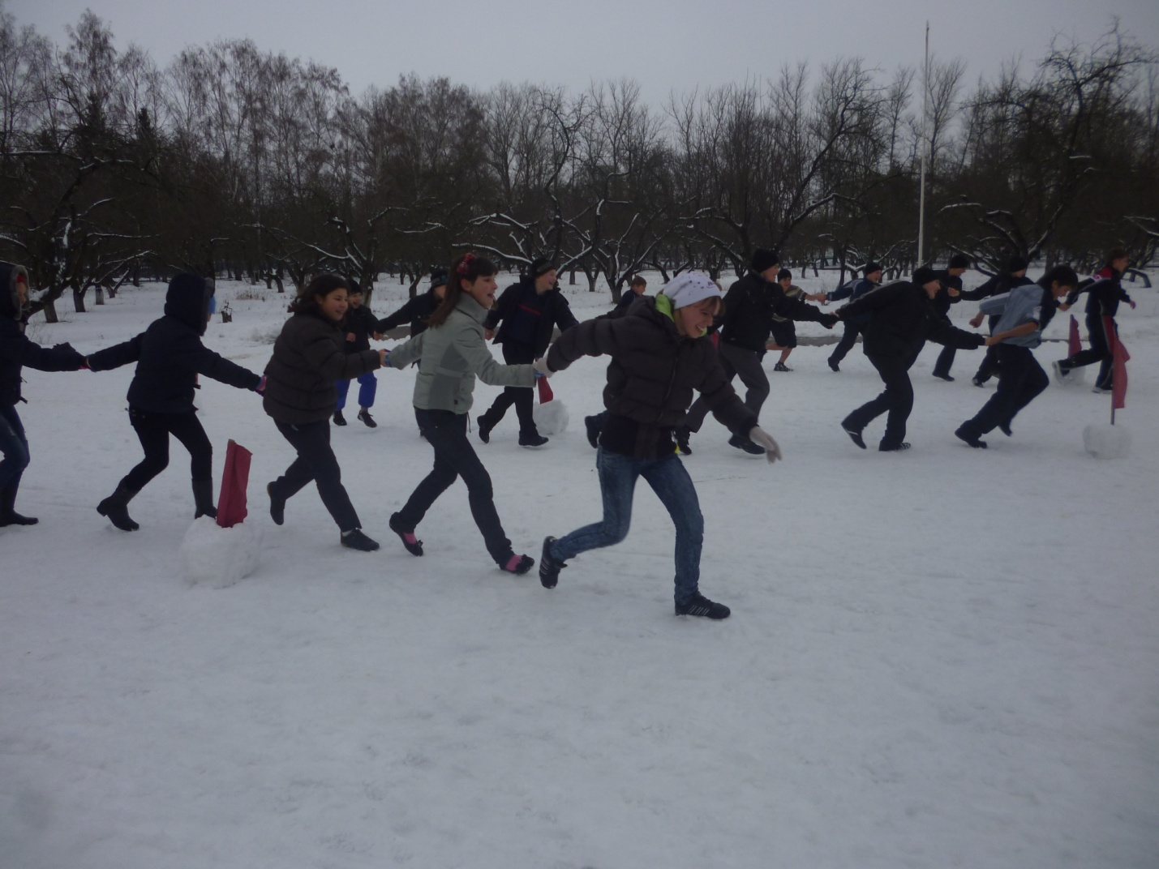

Побеждает команда, закончившая эстафету первой.

Подсчитываем очки и награждаем команду – победителя

